Администрация Великого Новгорода
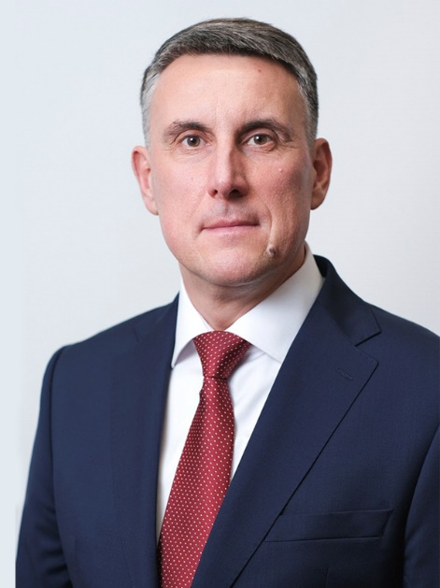
Розбаум Александр Рихардович
Мэр Великого Новгорода

Заместители
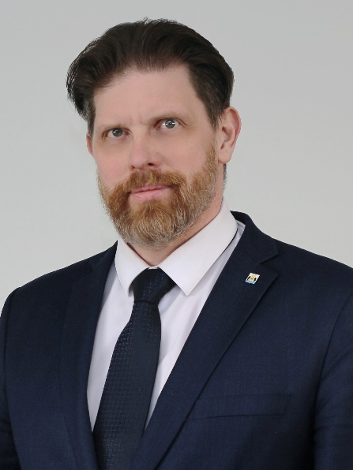
Пенязь Сергей Михайлович
Заместитель Главы администрации Великого Новгорода

Павлова Ольга Сергеевна
Заместитель Главы администрации Великого Новгорода

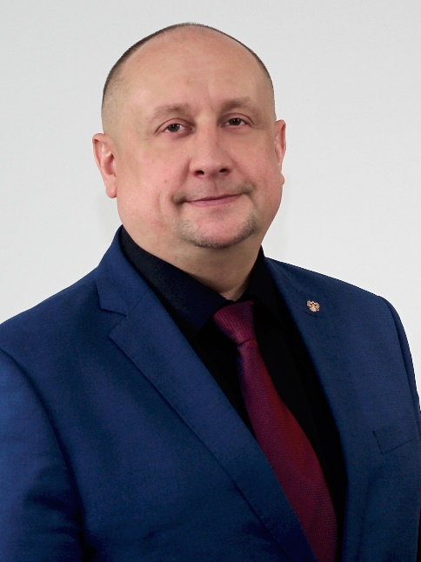
Тимофеев Александр Владимирович
Заместитель Главы администрации Великого Новгорода
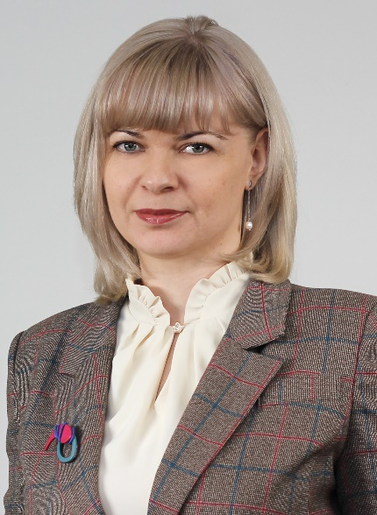
Медведева Илона Васильевна
Заместитель Главы администрации Великого Новгорода

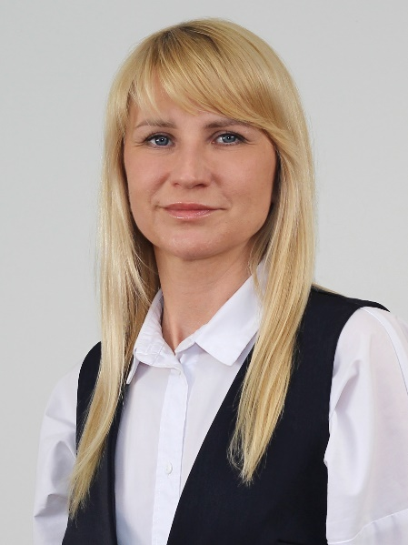
Дорошенкова Мария Викторовна
Заместитель Главы администрации Великого Новгорода

Структурные подразделения
Комитет цифрового развития
Руководитель
Гусева Екатерина Николаевна
Начальник отдела
Комитет по строительству и архитектуре
Руководитель
Баранов Руслан Павлович
Начальник отдела
Комитет культуры
Руководитель
Хиврич Константин Викторович
Начальник отдела
Комитет муниципальной службы
Руководитель
Степанова Анна Сергеевна
Начальник отдела
Комитет организационной работы и делопроизводства
Руководитель
Азнаурова Марина Андреевна
Начальник отдела
Комитет по образованию
Руководитель
Воробьева Марина Петровна
Начальник отдела
Комитет по опеке и попечительству
Руководитель
Смирнова Светлана Николаевна
Начальник отдела
Комитет по молодежной политике и работе с общественными организациями
Руководитель
Смирнова Галина Геннадьевна
Начальник отдела
Комитет по туризму и зарубежным связям
Руководитель
Васильева Ольга Николаевна
Начальник отдела
Комитет по управлению городским и дорожным хозяйством
Руководитель
Тейдер Алексей Анатольевич
Начальник отдела
Комитет по управлению муниципальным имуществом и земельными ресурсами Великого Новгорода
Руководитель
Тюлин Александр Сергеевич
Начальник отдела
Управление по физической культуре и спорту
Руководитель
Иваненков Андрей Юрьевич
Начальник отдела
Комитет правового обеспечения
Руководитель
Скиданова Валентина Федоровна
Начальник отдела
Управление по работе со средствами массовой информации
Руководитель
Анисимов Вадим Валерьевич
Начальник отдела
Управление по жилищным вопросам и социальной поддержке граждан
Руководитель
Самсонова Марина Леонидовна
Начальник отдела
Комитет финансов
Руководитель
Медеева Елена Анатольевна
Начальник отдела
Отдел профилактической работы с несовершеннолетними
Руководитель
Воробьева Светлана Сергеевна
Начальник отдела
Комитет экономического развития и инвестиций
Руководитель
Гугнин Дмитрий Алексеевич
Начальник отдела
Отдел по вопросам обороны и правоохранительных органов
Руководитель
Лавонин Валерий Викторович
Начальник отдела
Контрольно-административное управление
Руководитель
Ездакова Юлия Сергеевна
Начальник отдела
Контрольно-ревизионное управление
Руководитель
Белая Жанна Михайловна
Начальник отдела
Отдел ЗАГС
Руководитель
Подерская Елена Валериевна
Начальник отдела
Управление бухгалтерского учета и отчетности
Руководитель
Роднова Лариса Михайловна
Начальник отдела
Отдел мобилизационной подготовки
Руководитель
Зайченко Анна Владимировна
Начальник отдела
Отдел-центр по работе с населением по месту жительства "Восточный"
Руководитель
Иванова Любовь Игоревна
Начальник отдела
Отдел-центр по работе с населением по месту жительства "Западный"
Руководитель
Михайлова Алена Александровна
Начальник отдела
Отдел-центр по работе с населением по месту жительства "Северный"
Руководитель
Миронова Ирина Николаевна
Начальник отдела
Отдел-центр по работе с населением по месту жительства "Псковский"
Руководитель
Нестерова Наталья Ивановна
Начальник отдела
Отдел-центр по работе с населением по месту жительства "Деревяницкий"
Руководитель
Павлова Ирина Александровна
Начальник отдела
Отдел-центр по работе с населением по месту жительства "Центральный"
Руководитель
Беляева Светлана Николаевна
Начальник отдела
Отдел-центр по работе с населением по месту жительства "Григоровский"
Руководитель
Ермолаева Ольга Викторовна
Начальник отдела
Отдел-центр по работе с населением по месту жительства "Нехинский"
Руководитель
Филиппова Елена Владимировна
Начальник отдела
Отдел микрорайона Волховский
Отдел микрорайона Кречевицы
Руководитель
Черных Вероника Валентиновна
Начальник отдела

